Deep Graph Infomax (ICLR2019)

从摘要得出本文特点：
Deep Graph Infomax (DGI)是无监督学习；
用已有的GCNs来做：最大化邻近表示（patch representation）与对应的高阶图摘要（high-level summaries of graphs）之间的互信息（MI）；
与之前的GCNs的不同之处是：DGI目标函数与之前的随机游走目标函数不一样。
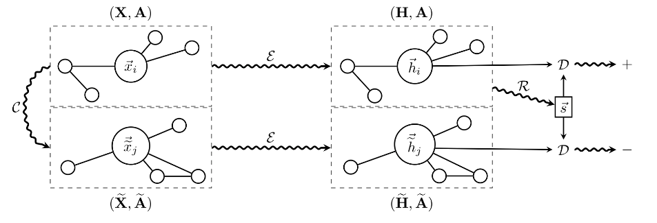
Heterogeneous Deep Graph Infomax master (AAAI2020)
有监督的GNN模型不能用于数据标签难获取的任务。

无监督的图表示学习模型大致可分为两类：
（1）基于矩阵分解的模型
通过分解简单的相似度矩阵捕获图的全局信息，但是忽视了节点属性信息以及局部邻居间的关系信息。
（2）基于边的模型
通过节点间的连边或随机游走得到的路径，捕获了局部和高阶邻居的信息。有连边的节点或者是在同一路径中共现的节点，其节点表示更加相似。
基于边的模型倾向于保留有限范围（有限阶）的节点相似度，缺乏保留全局图结构的机制。
（3）DGI（deep graph infomax）
最近的DGI[1]提出了一个新方向，同时考虑了局部和全局的图结构。

PGE - A Representation Learning Framework for Property Graphs ( KDD 2019)
一、创新
bias策略的效率
PGE和GraphSAGE的区别：GraphSAGE的邻居采样是无偏的，也就是所有邻居被采样的概率都相等;在PGE的邻居采样是有偏差的，即邻居的采样是根据基于偏差b_{s}和b_{d}定义的概率值选择的。
二、相关概念
plain graphs：只有纯拓扑，没有节点/边标签属性的图。
在现实中的图中，entities对应了节点，relationships对应了边。
属性图：节点和边都有属性的图
符号定义
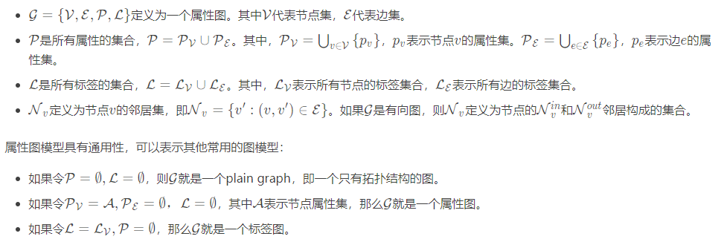
问题定义:
(1)节点相似性：
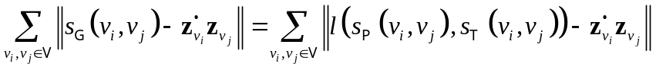
(2) Embedding：ENC(v)=Z_{v}

三、步骤
PGE主要由三个步骤组成：
步骤1：基于节点属性的聚类。把G中的节点根据节点属性使用标准的聚类算法，例如K-Means、DBSCAN生成k个cluster：C={C₁,C₂,…,C_{k}}。步骤1的目的是根据节点v的节点属性信息将邻居，分成和节点相似和不相似两个类。
步骤2：基于邻居的采样。为了通过l(.,.) 结合属性信息和图的拓扑信息的影响。根据邻居样本是否相似执行有偏置(bias)的邻居采样。由于是基于节点属性聚类后才进行采样的，因此采样图最终包含了节点的属性信息和拓扑结构信息。
步骤3：邻居聚合。基于步骤2中采样的邻居通过乘以在网络中已经训练好的权重矩阵得到节点v的embedding：Z_{v}
邻居聚合：
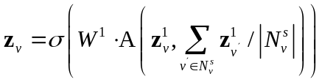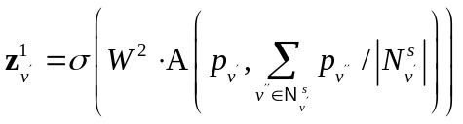
(1)pv是节点vvv的元素属性向量；(2) A是concatenate连接操作；
(3) 使用两个权重矩阵W1 和W2聚合节点的1-hop和2-hop邻居的节点信息
边的方向和属性的支持
接下来对采样图考虑边的属性和边的方向，使用和节点属性处理相同的策略。如果是有向图，分别考虑in-edges和out-edges，将边分成ke个聚类，
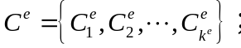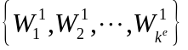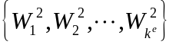
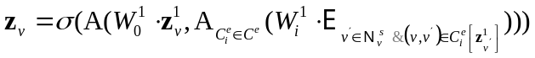
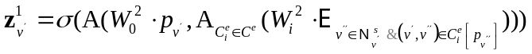
Very deep convolutional networks for large-scale image recognition (ICLR2015)
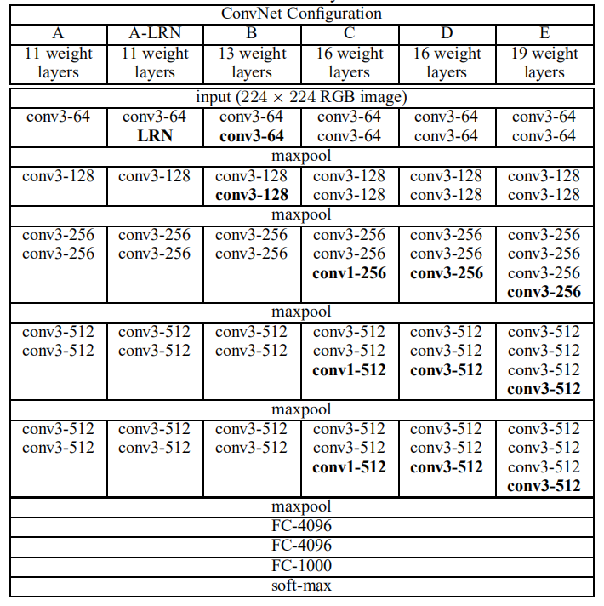

Simplifying Graph Convolutional Networks (ICML2019)

Feature propagation
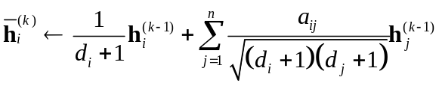
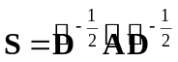

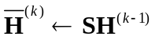
Feature transformation and nonlinear transition
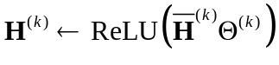
分类器

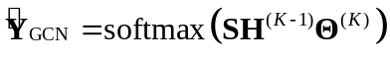
简化的图卷积SGC

线性化
假设GCN层之间的非线性不是最关键的，最关键的是局部邻居的平均聚合操作。因此，考虑删除每层之间的非线性转换函数（如ReLU），只保留最终的softmax(以获得概率输出)。得到的模型是线性的.
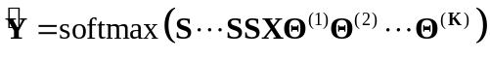
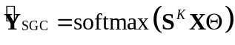
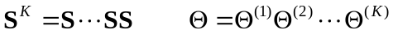
SGC由两部分组成

一个固定的（没有参数，parameter-free）的特征提取器(或平滑器smoothing component)
特征提取器后是一个线性逻辑回归分类器

有个问题想请教一下，非线性（Relu）应该不会增加模型的复杂度呀，深度学习正是加了激活函数，才使模型有更复杂的表示呀，作者怎么还给它给去了
FastGCN： fast learning with graph convolutional networks via importance sampling 论文详解 ICLR 2018

GCN面临的两个挑战
1、GCN是transductive的，但对于实际中的许多应用，测试数据可能不容易获得，因为图形可能随着新的顶点不断扩展（例如，社交网络的新成员、推荐系统的新产品和功能测试的新药物）。这样的场景需要一个inductive的方案，该方案只用一部分训练顶点来学习模型，并且能够很好地推广到有任何扩充的图。
2、GCN面临的一个更严峻的挑战是，在批量训练中，跨层递归扩展邻域的代价很大。特别是对于稠密图和幂律图，单顶点邻域的扩展很快占据了图的很大一部分。mini-batch训练即使在batch size很小的时候，也会涉及到和每个batch相关的大量数据。因此，为了使GCN适用于大型、密集的图，可扩展性是一个迫切需要解决的问题。

GraphSAGE提出了三类聚集器：

MeanAggregator：element-wisemean。由于采样过程选择为每个节点采样了相同数量的邻居，所以采样后，每个节点度是一样的，所以semi-GCN中的聚集方式（加权求和）可以看作是MeanAggregator的一种特例。
PoolingAggregator：element-wise max or mean,包含一层Dense Layer
LSTMAggregator：训练RNN网络，将邻居特征作为输入

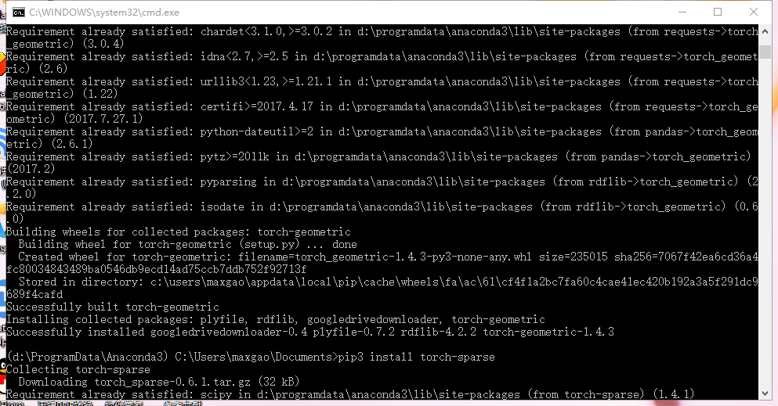

Future
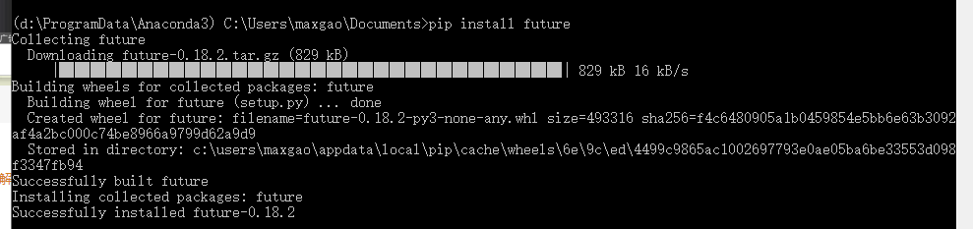

UserWarning: Update your `Model` call to the Keras 2 API: `Model(inputs=Tensor("in..., outputs=Tensor("ac...)` model = Model(input=inputs, output=out) Model output shape : (None, 262144, 11)

该警告主要是由于keras版本更新导致的调用接口发生变化。
修改：
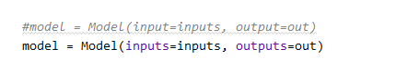
model = Model(input=inputs, output=out)

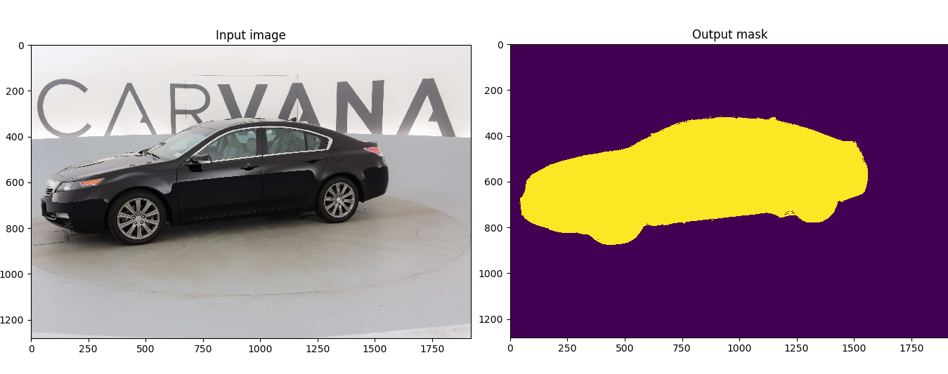

www.cnblogs.com/alex3714
小样本
- Graph Few-shot Learning via Knowledge Transfer（通过知识迁移的图小样本学习），AAAI2020
- （自适应聚合GCN的小样本学习）
- Few-shot Natural Language Generation for Task-Oriented Dialog（面向任务对话的小样本自然语言生成）
- Meta-Transfer Learning for Zero-Shot Super-Resolution（元迁移学习的零样本超分）CVPR2020
- Few-shot Text Classification with Distributional Signatures（小样本文本分类）ICLR2020
- Evolving Losses for Unsupervised Video Representation Learning（无监督视频表示学习的损失演化）CVPR2020
- Few-shot acoustic event detection via meta-learning（元学习的小概率语音事件检测）ICASSP 2020
8. Cross-Domain Few-Shot Classification via Learned Feature-Wise Transformation

6篇AI顶会WWW2020【推荐系统】相关论文
1.Correcting for Selection Bias in Learning-to-rank Systems
2. Efficient Neural Interaction Function Search for Collaborative Filtering
3. Influence Function based Data Poisoning Attacks to Top-N Recommender Systems
4. Learning Multi-granular Quantized Embeddings for Large-Vocab Categorical Features in Recommender Systems
5. Beyond Clicks: Modeling Multi-Relational Item Graph for Session-Based Target Behavior Prediction
6. Towards Detection of Subjective Bias using Contextualized Word Embeddings

未下载
Reinforcement Learning Based Graph-to-Sequence Model for Natural Question Generation
Meta-Graph Based Recommendation Fusion over Heterogeneous Information Networks （KDD 2017）
Adaptive sampling towards fast graph representation learning
常见的基于R-convolution理论的Graph kernel按照分解方式和子结构划分主要有三类：基于游走(Random Walk)的[2]；基于路径(Path)的[3]；基于子树(Subtree)或子图(Subgraph)的[4-5]
代码tensorflow_practice/basic/Basic-Transformer-Demo/

http://tkipf.github.io/graph-convolutional-networks/
pip3 install torch=1.3.1 torchvision=0.4.2 -f https://download.pytorch.org/whl/torch_stable.html
DeepGCNs: Can GCNs Go as Deep as CNNs (ICCV2019)

贡献
CNN可以训练深度模型，从而能够大量提升。但是CNN不能处理非欧数据。
GCN可以处理非欧数据，借鉴了CNN的概念来训练模型。但是由于梯度消失，因此局限于非常浅(3-4层)的模型.
本文展示了新的训练深度GCN的方式，借鉴CNN的 residual / dense connections 和 dilated convlution 改进到 GCN
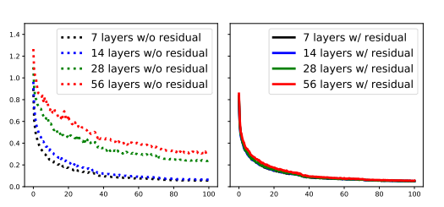
1. GCN网络结构
GCN网络可以总结为以下3个模块：
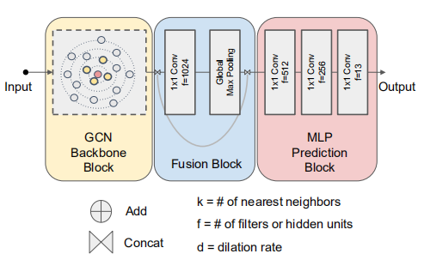
（1）Feature更新模块（GCN Backbone Block），完成点云中每个点的feature的反复更新。
（2）Feature融合模块（Fusion Block），该模块将点云中所有点的feature整合到一起，得出一个点云的整体的feature。
（3）预测模块（MLP Prediction Block），该模块使用之前得到的每个点feature，以及点云的整体feature，进行点云分类、分割等视觉任务。
2. Feature更新模块
从总体结构上看，论文提出了三种结构：
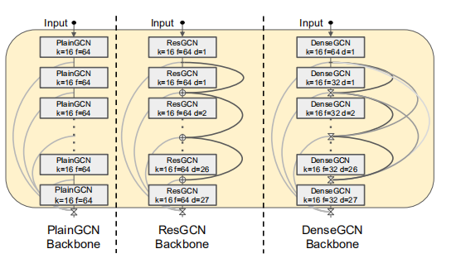
PlainGCN: 每层模块接收上一层的输出，作为输入，内部处理完后，产生输出。
ResGCN：每层模块接收上一层的输出，作为输入，内部处理完后，产生的输出，从输入加了一个Residual连接。
DenseGCN：每层模块接收之前所有层的输出，作为输入。

每层模块内部更新feature的过程，可以分为两个操作步骤：选邻居、计算feature：

选邻居。以点x_{i}为中心，用KNN选出K个最近的点。为了增加每个点的receptive field，在KNN的基础上，提出了dilated KNN选点方法。
计算feature。选出K个点后，有多种方式来计算x_{i}的feature。
代码中实现了4种，每种方法的大概流程总结如下：
（1）用每个邻居点的feature与x_{i}的feature做差，得到K个feature；max后，整合为一个feature，与x_{i}的feature拼接，再经过一个1x1的卷积层，计算出x_{i}的新feature；
（2）用每个邻居点的feature与xi的feature做差，得到K个feature；将x_{i}的feature分别拼接到K个feature中；经过一个1x1的卷积层处理；最后max，整合为一个feature，作为x_{i}的新feature；
（3）用每个邻居点的feature与x_{i}的feature做差，得到K个feature；经过一个1x1的卷积层处理；max后，整合为一个feature；将feature拼接到x_{i}的feature中，作为x_{i}的新feature；
（4）用每个邻居点的feature与x_{i}的feature做差，得到K个feature；reduce_sum后，得到一个feature；这个feature与x_{i}的feature加起来；经过一个1x1的卷积层处理，作为x_{i}的新feature。
3. Feature融合模块
以segmentation为例，该模块使用一个卷积层处理后，用max_pool将点云中所有点的feature整合为一个点云的全局feature，再将该全局feature拼接到每个点的feature上。此时，每个点既有局部信息，也有全局信息。
4. 预测模块
用多个卷积层对每个点的feautre进行处理、降维，计算出每个点属于每个类的概率。
部分结果
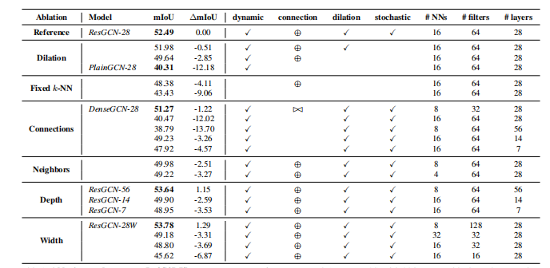

残差网络 Deep Residual Learning for Image Recognition(ResNet)
在ImageNet数据集上，我们估计残差网络的深度可达152层
CIFAR-10数据集分析了100层和1000层的网络。
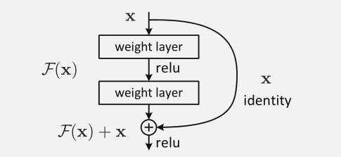
1）更容易优化
2）可做到网络越深，准确率越高

空洞卷积问题
对大图形有利，但对小图形会丢失信息，可以采用多尺度空洞卷积
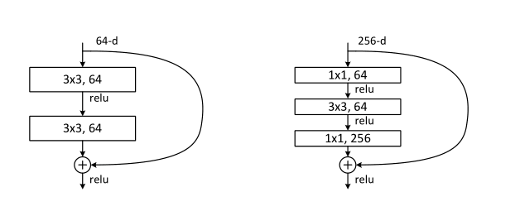

Graph U-Nets [gPool gUnpool] ICML 2019
Unet网络在被提出后，就大范围地用于医学图像的分割。
就保证了最后恢复出来的特征图融合了更多的low-level的feature，也使得不同scale的feature得到了的融合，从而可以进行多尺度预测和DeepSupervision。
UNet结合了低分辨率信息（提供物体类别识别依据）和高分辨率信息（提供精准分割定位依据），完美适用于医学图像分割。

降采样和上采样有什么用？
它可以增加对输入图像的一些小扰动的鲁棒性，比如图像平移，旋转等，减少过拟合的风险，降低运算量，和增加感受野的大小。升采样的最大的作用其实就是把抽象的特征再还原解码到原图的尺寸，最终得到分割结果。

SAGPool - Self-Attention Graph Pooling ( ICML 2019)

创新性：
文中提出了SAGPool，这是一种基于层次图池化的Self-Attention Graph方法。
SAGPool方法可以使用相对较少的参数以端到端方式学习分层表示。
利用self-attention机制来区分应该删除的节点和应该保留的节点。
基于图卷积计算注意力分数的self-attention机制，考虑了节点特征和图的拓扑结构。

图数据池化方法可以分为以下三类:基于拓扑的池化、全局池化和分层池化。

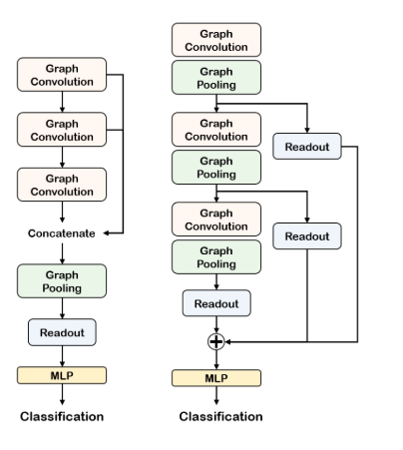

 | 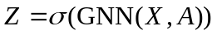
(1)添加邻接矩阵的平方：SAGPoolaugmentation | 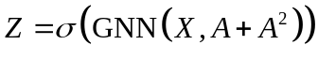
- 叠加两层GNN层：  SAGPoolserial | 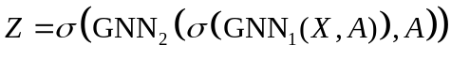
- 取多个注意力分数的平均值：  SAGPoolparallel | 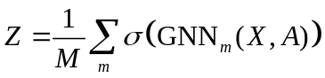
损失函数：

Weisfeiler-Lehman algorithm
Revisiting Semi-Supervised Learning with Graph Embeddings
https://github.com/phanein/deepwalk
http://svmlight.joachims.org/
http://linqs.umiacs.umd.edu/projects//projects/lbc/
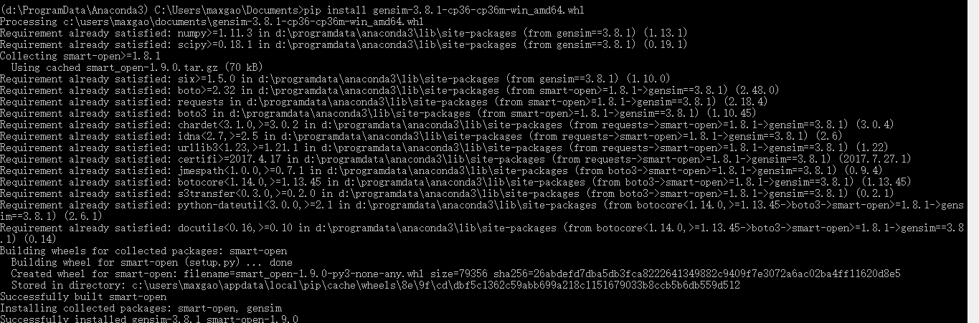

Grarep：通过全局结构信息学习图形表示。 在KDD中，2015年

- 我们提出了一种新的模型去学习图上节点隐式表示，该模型能够获取与图相关的全局结构信息。
- 我们从概率的角度出发，对DeepWalk中用于学习图形表征的均匀采样方法进行了理解，该方法将图形结构转换为线性序列。此外，我们显式地在图上去掉它们的损失函数，并将其扩展到支持加权图。
3.我们正式地分析了负采样skip-gram模型相关的决策。我们的模型得到了一个更精确的损失函数，它允许对不同的局部关系信息的非线性组合进行集成。

node2vec：网络的可扩展功能学习。 在KDD中，2016年
Deepwalk：在线学习社交代表。 在KDD中，2014年
行：大规模信息网络嵌入。 在2015年的WWW中
结构化深层网络嵌入。 在KDD中，2016年

Large-Scale Learnable Graph Convolutional Networks

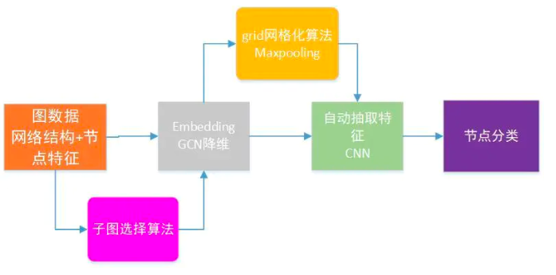

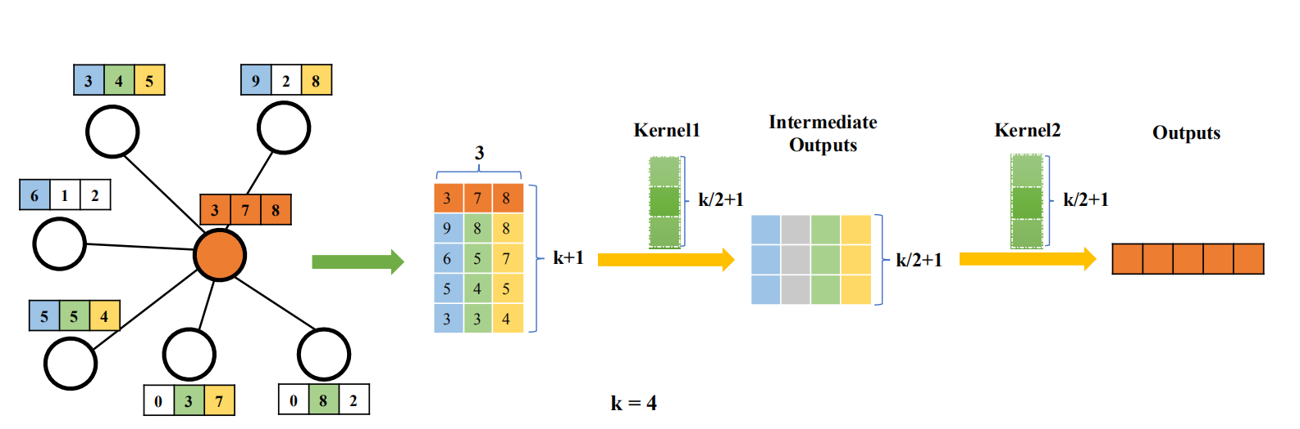
Transductive部分的三个数据集都采用了GCN作为embedding层进行降维，然后各自分别堆叠2，1，1层LGCLs(就是网格化接1d-cnn)，最后用全连接分类器做预测。对于Inductive，作者采用子图方式训练，网络结构基本不变。主要是embedding,k,dropout,L2正则化的参数设置上，根据问题规模进行相应调整。

GraphSAGE：Inductive Representation Learning on Large Graphs
(NIPS2017)

GCN虽然能提取图中顶点的embedding，但是存在一些问题：
GCN的基本思想： 把一个节点在图中的高纬度邻接信息降维到一个低维的向量表示。
GCN的优点： 可以捕捉graph的全局信息，从而很好地表示node的特征。
GCN的缺点： Transductive learning的方式，需要把所有节点都参与训练才能得到node embedding，无法快速得到新node的embedding。
GCN等transductive的方法，学到的是每个节点的一个唯一确定的embedding； 而GraphSAGE方法学到的node embedding，是根据node的邻居关系的变化而变化的，也就是说，即使是旧的node，如果建立了一些新的link，那么其对应的embedding也会变化，而且也很方便地学到。
Transductive和Inductive之分，Transductive是转化学习，是指在训练过程中，无标签节点的网络结构和特征向量是已知的，是一个半监督学习的过程；Inductive是归纳学习，是指训练过程中，测试样本是不存在的，包括待测节点的特征向量和网络结构除此以外，还比较了GraphSAGE四个变种 ，并无监督生成embedding输入给LR和端到端有监督。因为，GraphSAGE的卷积变体是一种扩展形式，是Kipf et al. 半监督GCN的inductive版本，称这个变体为GraphSAGE-GCN。分类器均采用LR

Semi-supervised classification with graph convolutional networks
GCN与CNN的不同：
欧几里得结构：CNN处理的数据是矩阵形式，就是以像素点排列成的矩阵为基础。称为Euclidean Structure，欧几里得结构。
拓扑结构(图结构)：GCN处理的数据是图结构，即Non Euclidean Structure非欧几里得结构，拓扑结构。

CNN能够在图像上做卷积的原因：
图像的局部结构相同
卷积核与局部结构相同
研究背景：
graph数据普遍存在；
结构化数据也可以构建成为graph数据，例如谱聚类。
两个创新：
提出了一种简单有效的层式传播方法。
验证了为什么可以将这种基于图形的神经网络模型可用于快速可扩展式的处理图数据中节点半监督分类问题。
拉普拉斯矩阵：
Combinatorial Laplacian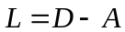
Symmetric normalized Laplacian 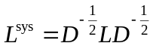
Random walk normalized Laplacian 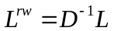

GCN在直观理解：
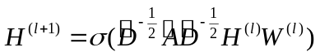
1、对邻居节点加权求和 | 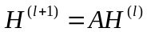
2、对邻居和自己加权求和 | 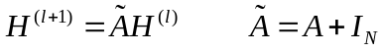
3、加track | 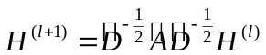
4、加权重矩阵 | 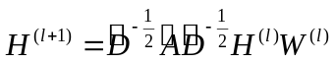
5、加激活函数

傅立叶变化：
卷积与傅立叶变化的关系：
两个函数的卷积可以用他们的傅立叶逆变化表示：
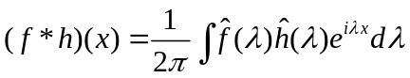
其中理论基础为：图域卷积相当于傅立叶域相乘，那先对图和卷积核做傅立叶变换后相乘，再傅立叶反变换回来，就得到了图域卷积。

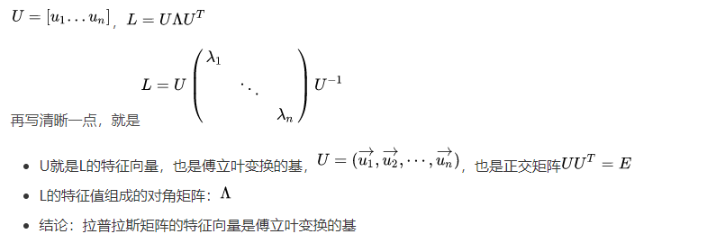
傅立叶变换和反傅立叶变换可以写成矩阵相乘的形式，那么对应的图卷积就写成了矩阵乘形式。

GCN实验
dataset', 'cora',
'model', 'gcn',

Epoch: 0200 train_loss= 0.59147 train_acc= 0.97143 val_loss= 1.04964 val_acc= 0.77800 time= 0.22340

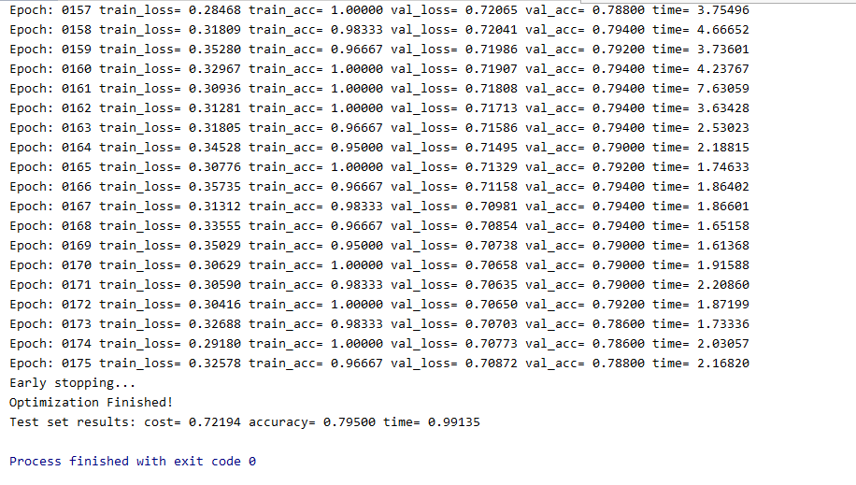
Graph attention networks
GCN的局限性
（1）无法完成inductive任务，即处理动态图问题；
（2）处理有向图的瓶颈，不容易实现分配不同的学习权重给不同的neighbor；
（3）对于一个图结构训练好的模型，不能运用于另一个图结构。
本文贡献（创新点）
（1）引入masked self-attentional layers 来改进前面图卷积的缺点；
（2）对不同的相邻节点分配相应的权重，既不需要矩阵运算，也不需要事先知道图结构。
注意力机制：
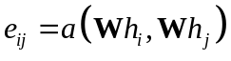
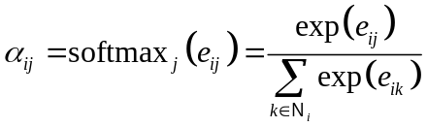
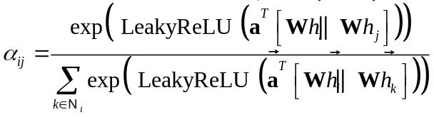
GAN实验
Data: cora
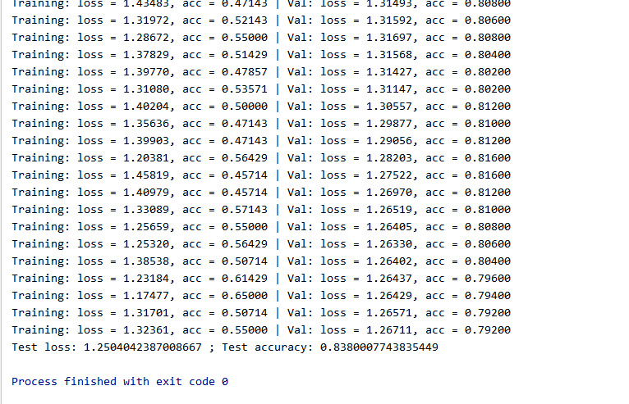

Heterogeneous Graph Attention Network

提出了一种新的异构图神经网络分层注意力机制，涉及到节点级别和语义级别。节点级别的Attention主要学习节点及其临近节点间的权重，语义级别的Attention是来学习基于不同meta-path的权重。

Attention is all you needed

GraphZoom: A multi-level spectral approach for accurate and scalable graph embedding
问题：
提高图嵌入的质量和效率是一直以来被关注的两个问题。一方面，图嵌入应该利用图的结构信息和节点的属性特征来提升嵌入的质量；另一方面，提高图嵌入方法的效率和可扩展性使其能够应用到超大规模的图上。
创新：
可以为任意无监督嵌入方法缩短运行时间、提升节点分类准确率。其整体思路是：先将原始图缩小，以便快速计算节点嵌入，然后恢复原始图的嵌入。
实验证明，GraphZoom 框架比 node2vec 方法提速 40 倍，准确率比 DeepWalk 方法高出 10%。
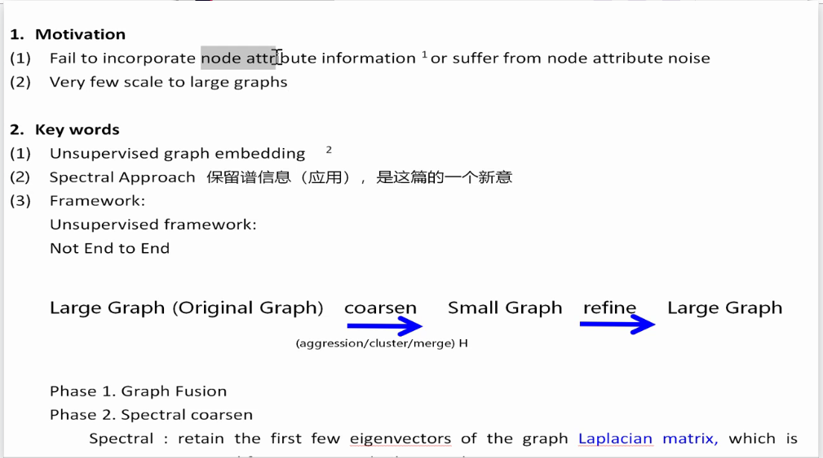
阶段一 图融合
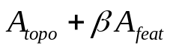
效果不好的可能原因是： 拓扑矩阵和特征矩阵不存在直接线性关系
改进可以从两个方面考虑：（1）串联使用特征融合 attributed network
（2）将拓扑信息和特征信息转换成相似度信息后使用
阶段二 基于谱的粗粒度化
利用“局部谱嵌入”高效地利用混合邻接矩阵进行图嵌入，即用高斯-赛德尔迭代法解k个线性方程组得到k维特征表示。然后对谱亲和性更高的节点进行局部聚类，得到节点更少的图（邻接矩阵），如此反复。
阶段三 粗粒度图嵌入利用现有的图嵌入方法（DeepWalk,Node2Vev,Graphsage,DGI等）对谱粗化后的图进行嵌入。换言之，获得了粗粒度图的邻接矩阵之后就可以用任意方式将节点嵌入成embedding。
阶段四 图表示的细粒度化
利用拉普拉斯平滑将上一步得到的节点表示映射到原来图的每个节点上，得到原图节点的嵌入表示。

GAT修改文件dtypes.py
错误：
D:\ProgramData\Anaconda3\lib\site-packages\tensorflow\python\framework\dtypes.py:458: FutureWarning: Passing (type, 1) or '1type' as a synonym of type is deprecated; in a future version of numpy, it will be understood as (type, (1,)) / '(1,)type'._np_qint8 = np.dtype([("qint8", np.int8, 1)])
把np.dtype([("quint8", np.uint8, 1)])修改为np.dtype([("quint8", np.uint8, (1,))])就完美解决了
Few-Shot Learning with Graph Neural Networks（ICLR2018）
贡献：
- 将小样本学习作为一个有监督的消息传递任务，使用图神经网络进行端到端的训练。
- 在半监督和主动学习机制中扩展了该模型。

内容：

Few-shot learning： 当r=0，t=1，s=qk的时候，这就是一个典型的q-shot，K-way设置的few-shot学习。在k种类型的数据中，每个类含有q个具体实例。
Semi-Supervised Learning：当r>0，t=1的时候，就变成了一个半监督学习任务了，模型根据来自于这些样本的特征分布来进行预测。
Active Learning：在主动学习中，在主动学习环境中，学习器能够从子集合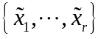获取标签。我们感兴趣的是研究这种主动学习在多大程度上可以改善相对于先前半监督设置的性能，并将单样本学习设置的性能与s₀已知标签的相匹配。(s+r=s₀, s<<s₀)
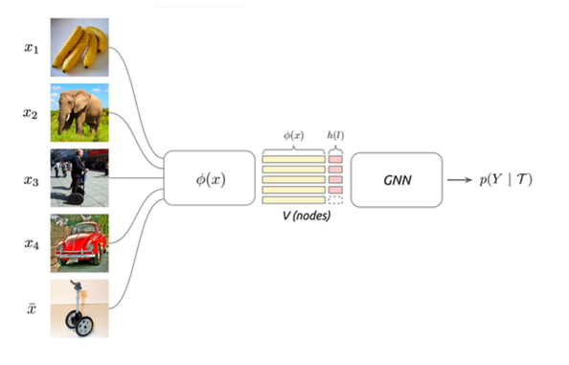

可见整个处理包括两部分：
第一部分是一般的 CNN 网络，它的主要功能是处理 task 数据，其目的是将 task 中各图片和one-hot数据处理为后一部分 GNN 输入的张量 T\mathcal TT，这部分由 ϕ(x)\phi(x)ϕ(x) 完成；
第二部分网络是 GNN，它是图神经网络，其目标是构建出一个条件分布 p(Y∣T)p(Y|\mathcal T)p(Y∣T)，由此，可以对给定的一个 T\mathcal TT predict 出分类 Y，此时 Y 对应的就是输入 task 数据的 label_y，并与它一起形成有监督学习的 Loss。

输入：
提取： | 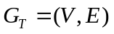
边特征： | 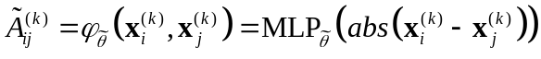
初始化点特征： | 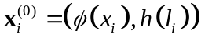
图卷积： | 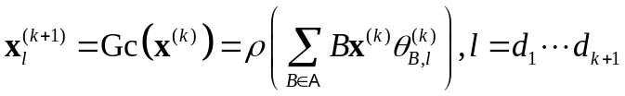
损失函数： | 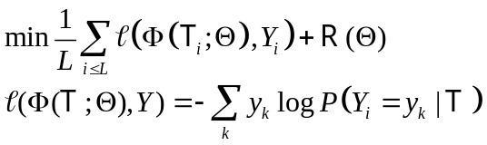  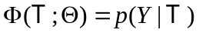通过极大似然估计得出预测标签。

Query set的·label填充全0
A学习边特征邻接矩阵是卷积神经网络
GNN里面的Gc()模块不是真正的GCN,没有学习的参数只是学习邻接矩阵边特征与node聚簇

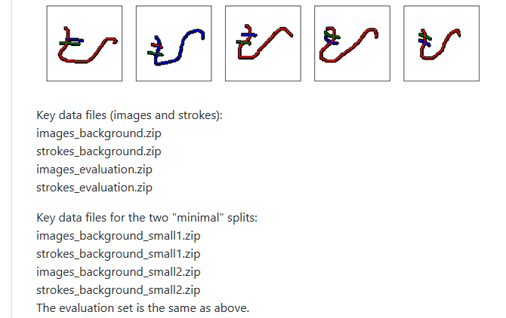

Edge-Labeling Graph Neural Network for Few-shot Learning
(代码EGNN)
本篇论文是基于Edge-Labeling的，上一篇仅基于Node Label，没有显式的考虑类内的相似性和类间的不相似性，并且本篇论文可以实现Tranductive Inference,可以实现跨类测试而不用重新训练。

Learning to Ptopagate Labels:Transductive propagation network For Few-shot Learning (代码TPN)

创新：
文章的一个做法就是在meta-learning的框架中加入传导机制，也就是标签传播来应对少数据的问题。提出Transductive Propagation Network (TPN)，对特征嵌入参数和图构建参数进行联合学习。

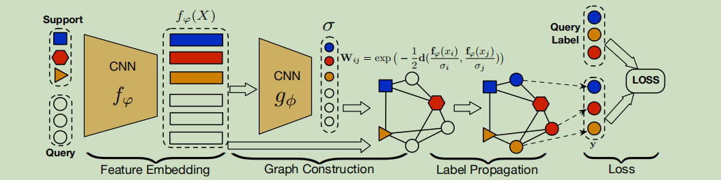

(1) 特征嵌入。这一部分参考常用方法，使用一个四层神经网络，将每张图片编码成64x5x5 = 1600维的特征向量。
(2) 构建无向图。
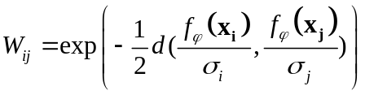
我们对任意两个特征向量，使用高斯相似函数计算它们在无向图上的权重：
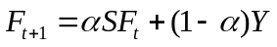
建立图这一步非常重要，因为图中包含的是有标注和无标注数据两两之间的相似性关系，这个关系可以指导后面一步的标签传播。
(3) 标签传播。
有了上一步的图结构，标签信息就可以在图上面从有标注数据依次传播到无标注数据。这一步可以通过一个公式直接给出结果：

- 计算损失。通过计算交叉熵损失函数，反向传播更新网络参数。

论文对所有节点都计算loss,而不是同其他论文一样只用query标签计算loss.
本片论文提出的直推学习Transductive Learning.
学习边的方法值得借鉴

Hybrid Attention-Based Prototypical Networks for Noisy Few-Shot Relation Classification (AAAI2019)
(代码FewRel-master)
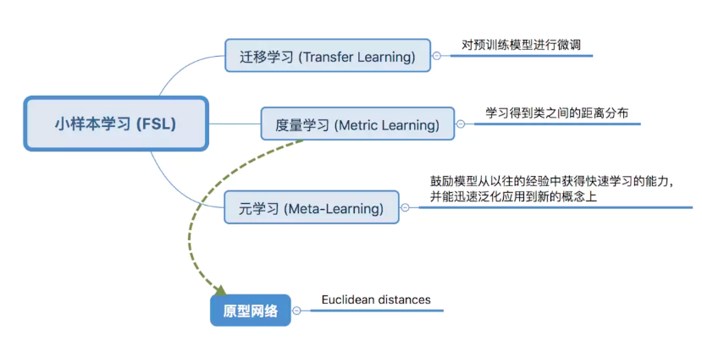

instance-level attention 倾向于选择支持集中包含信息较多的那些实例，同时对训练数据进行降噪处理（降低噪声实例的权重）；
feature-level attention 则强调了特征空间中比较重要的那些维度，为不同的关系类型制定不同的距离函数，从而缓解了特征稀疏的问题。

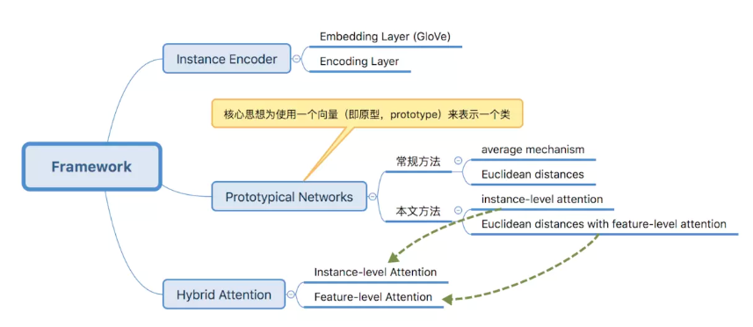

在元学习中，我们通常有一个内层循环和外层循环。在内层循环中，模型会作用于一个具体的任务，

Learning to Compare: Relation Network for Few-Shot Learning.
（学习比较：用于few-shot learning 的关系网络）

RN 除了在 few-shot leanring 问题上提升了性能，而且可以很容易的扩展到 zero-shot leanring（零样本学习） 问题上。广泛的实验证明文章提出的简单的网络提供了一个对于 few-shot leanring 和 zero-shot leanring 统一且有效的方法。
Meta-learning 方法的分类标准有很多，这篇文章将其分为以下三大类:
- 学习微调 (Learning to Fine-Tune)
MAML（《Model-Agnostic Meta-Learning for Fast Adaptation of Deep Networks》） 是这类方法的范例之一。MAML 的思想是学习一个 初始化参数 (initialization parameter)，这个初始化参数在遇到新的问题时，只需要使用少量的样本 (few-shot learning) 进行几步梯度下降就可以取得很好地效果。
另一个典型是《Optimization as a Model for Few-Shot Learning》，他不仅关注于初始化，还训练了一个基于 LSTM 的优化器 (optimizer) 来帮助微调。
————————————————
- 基于 RNN 的记忆 (RNN Memory Based)
最直观的方法，使用基于 RNN 的技术记忆先前 task 中的表示等，这种表示将有助于学习新的 task。可参考《Meta networks》和 《Meta-learning with memory-augmented neural networks.》
————————————————
- 度量学习 (Metric Learning)
核心思想：学习一个 embedding 函数，将输入空间（例如图片）映射到一个新的嵌入空间，在嵌入空间中有一个相似性度量来区分不同类。我们的先验知识就是这个 embedding 函数，在遇到新的 task 的时候，只将需要分类的样本点用这个 embedding 函数映射到嵌入空间里面，使用相似性度量比较进行分类。
————————————————

RN 包含两个主要的模块：
Embedding Module：为样本生成一个表示（representation）。
Relation Module：确定需要比较的样本是否来自于同一类。

Online Meta-Learning(2019) 无代码
在线学习算法的特点是：每来一个训练样本，就用该样本产生的loss和梯度对模型迭代一次，一个一个数据地进行训练，因此可以处理大数据量训练和在线训练。常用的有在线梯度下降（OGD）和随机梯度下降（SGD）等
Few-shot Classification on Graphs with Structural Regularized GCNs

我们考虑使用两种方法来设定训练尺寸SS。
第一种方法是针对单尺度图像的训练，固定SS(注意到，在采样的裁切图像内的内容仍然能表示多尺度图像的统计信息)。在我们的实验中，我们评估了两种固定尺寸训练获得的模型：S=256和S=384。
第二种设定S的方法是多尺度训练，每一幅图像单独的从[Smin,Smax][Smin,Smax]中随机选取S来进行尺寸缩放(S_{min}=256，S_{max}=512)
Large-Scale Learnable Graph Convolutional Networks

CNN通过学习局部滤波器权重，自动提取特征相比逊色不少。GCN不可训练的聚合操作限制了图数据中CNN的特征提取能力。

图数据转化为网格数据：（1）节点邻居数标准化 （2）邻居节点顺序的选择

注意力机制

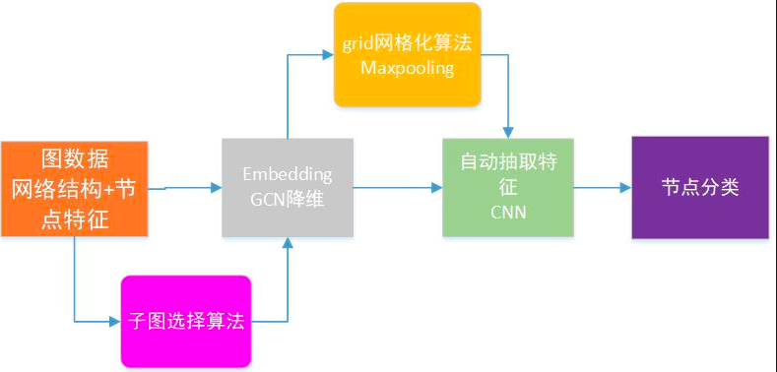

目前的研究工作认为，GCN中aggregate的本质其实相当于图像处理中的平滑(smooth)，但是深层GCN的Aggregate容易造成over smooth问题，即节点间的feature难以区分，导致GCN模型一般在2-3层左右。
GCN能够堆叠更深的层且不会发生梯度消失的问题，引入了三个方法：
- Resnet 2.Densenet 3.Dilated convolutions
residual / dense connections：解决由网络加深导致的梯度消失问题
dilated convolutions：解决由于pooling而导致的空间信息丢失，把卷积核膨胀了，增大了感受野，但没有增加参数数量
ResNet，FPN等采用的element-wise add来融合特征，而DenseNet等则采用concat来融合特征。从图中可以发现，concat每个通道对应着对应的卷积核。 而add形式则将对应的特征图相加，在进行卷积操作，相当于加了一个先验：对应通道的特征图语义类似，从而对应的特征图共享一个卷积核。 因此add可以认为是特殊的concat形式。但是add的计算量要比concat的计算量小得多。

